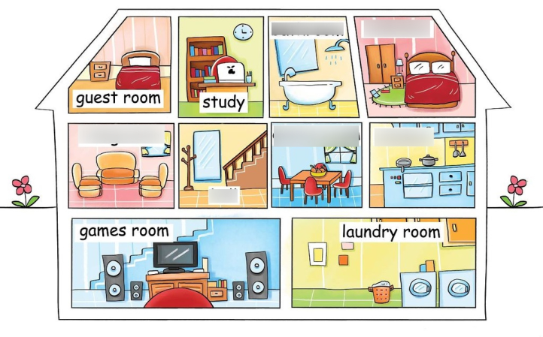
09.06.2020

My house

Zadanie 1. Vocabulary – Parts of the house https://www.youtube.com/watch?v=R9intHqlzhc , My house https://www.youtube.com/watch?v=nfBsIA5Lr0U

Zadanie 2. Słownictwo – Rooms in the house

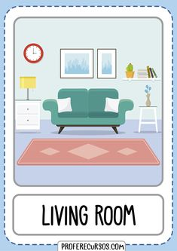
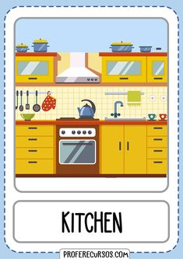
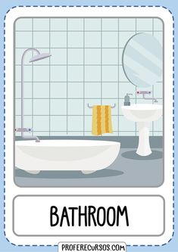
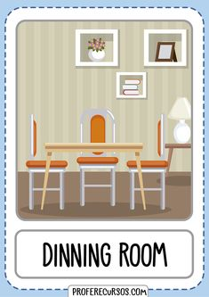

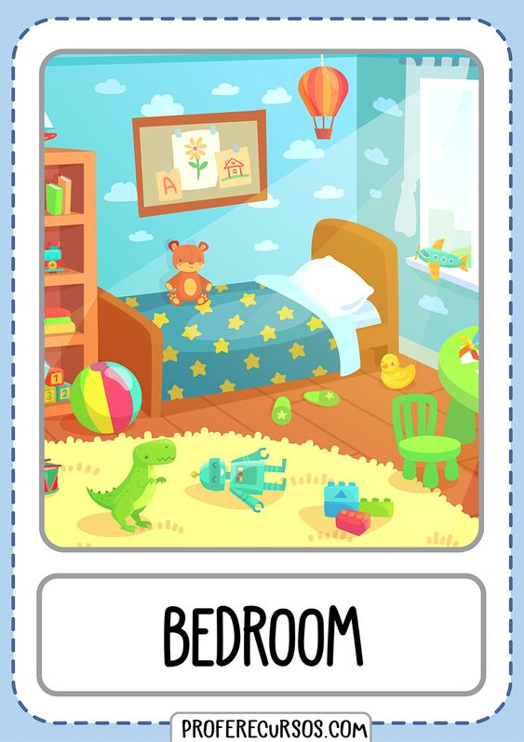
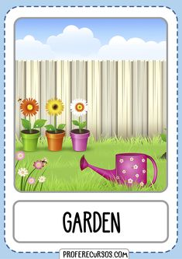

Zadanie 3. Wytnij proszę obrazki znajdujące się po prawej stronie i wklej w odpowiednie miejsca w domu. Pokoloruj domek.
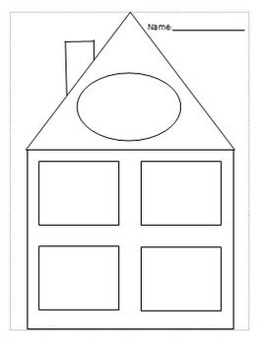

Zadanie 4. Narysuj po śladzie i pokoloruj figury odpowiednią kredką, by powstał obrazek.
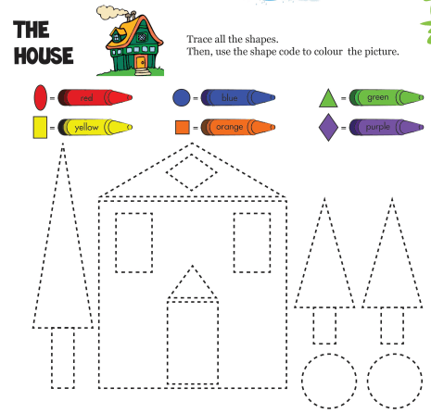

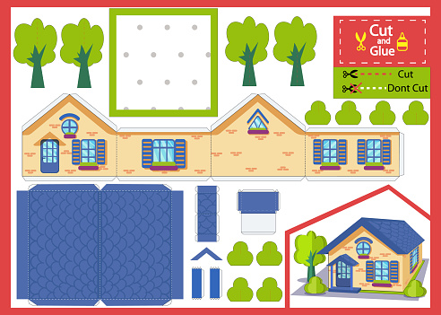
Zadanie 5. Make a house – stwórz domek – Z pomocą rodziców spróbuj wyciąć i posklejać poszczególne elementy, by powstał domek.

Dziękuję za Twoją dzisiejszą piękną pracę i pomoc rodziców
Pani Marta

